СРС №10

Структура программы C++
и организация ввода-вывода данных
Чтение кода → восстановление строк → cin/cout → программа по блок-схеме → поиск ошибок → индивидуальная задача
Главная цель: научиться понимать структуру простой программы и переводить алгоритм из блок-схемы в работающий код C++.

ФИО | Сметанин Данил
Группа | 20РПО
Вариант | A

Что нужно знать перед выполнением
- назначение main(), #include <iostream> и using namespace std;
- объявление простых переменных int и double;
- ввод данных через cin и оператор >>;
- вывод данных через cout и оператор <<;
- простые арифметические операции +, -, *, /;
- линейный алгоритм: ввод → вычисление → вывод.
В этой СРС не используются if, for и while. Все задания — линейные и соответствуют текущему уровню.

Задание 1. Разберите программу по строкам
Прочитайте программу. Напротив каждой строки кратко напишите, что она делает. Ответ формулируйте своими словами.
#include <iostream>
using namespace std;
int main()
{
int a, b, s;
cout << "Введите два числа: ";
cin >> a >> b;
s = a + b;
cout << "Сумма = " << s;
return 0;
}

1. #include <iostream> — импортирует библиотеку iostream которая включает очень важные функции
2. using namespace std; — Использовать namespace std чтобы каждый раз не пришлось писать ::std
3. int main() — Главная функция в которой всё выполняется
4. int a, b, s; — три числовых переменных a,b,s
5. cout << "Введите два числа: "; — Вывести в консоль надпись “введите два числа:”
6. cin >> a >> b; — Вписать в консоль числа для переменных a , b
7. s = a + b; — вычисление a плюс b . выводит результат в переменную s
8. cout << "Сумма = " << s; выводит в консоль “Сумма = ” и результат из переменной s “число”
9. return 0; — возвращает 0 если программа корректно завершилась

Задание 2. Восстановите программу
Вставьте пропущенные элементы так, чтобы программа компилировалась и находила сумму двух чисел.
#include <iostream>
using namespace std;
int main()
{
int a, b, s;
cout << "Введите два числа: ";
cin >> a >> b;
s = a + b;
cout << "Сумма = " << s;
return 0;
}

После заполнения запустите программу в Visual Studio и приложите скриншот результата.
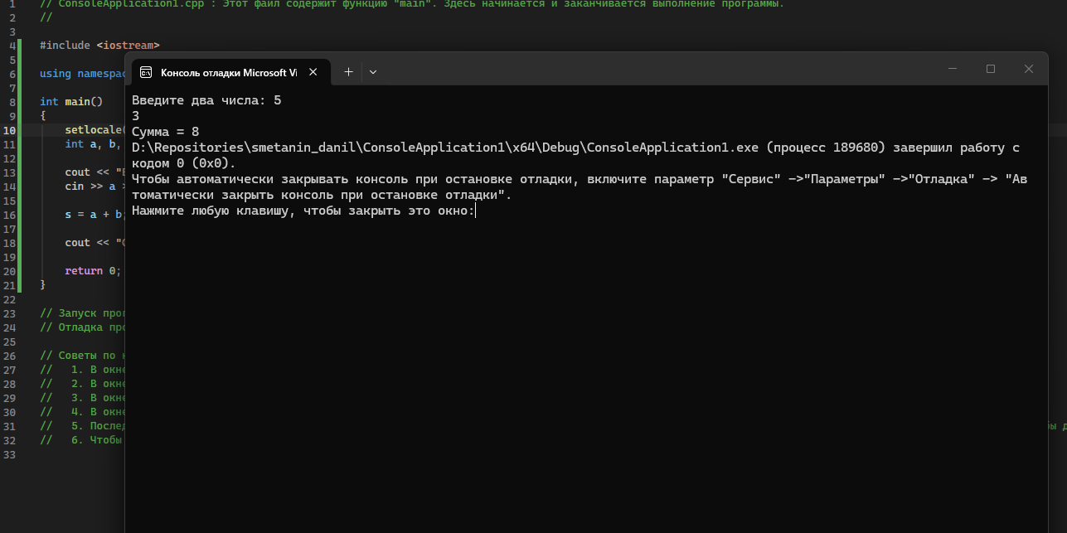

Задание 3. Куда движутся данные?
cin >> a;
cout << a;

Заполните две схемы:
Клавиатура → набрать число → число набрано
Нажать на enter → число выведено → экран
Одним предложением объясните разницу между операторами >> и <<:
<< это вывод , а >> это ввод
________________________________________________________________________________
Подсказка: смотрите на направление знаков. При вводе данные должны попасть в переменную, при выводе — выйти на экран.

Задание 4. Напишите программу по блок-схеме
Изучите блок-схему и самостоятельно запишите соответствующую программу на C++.
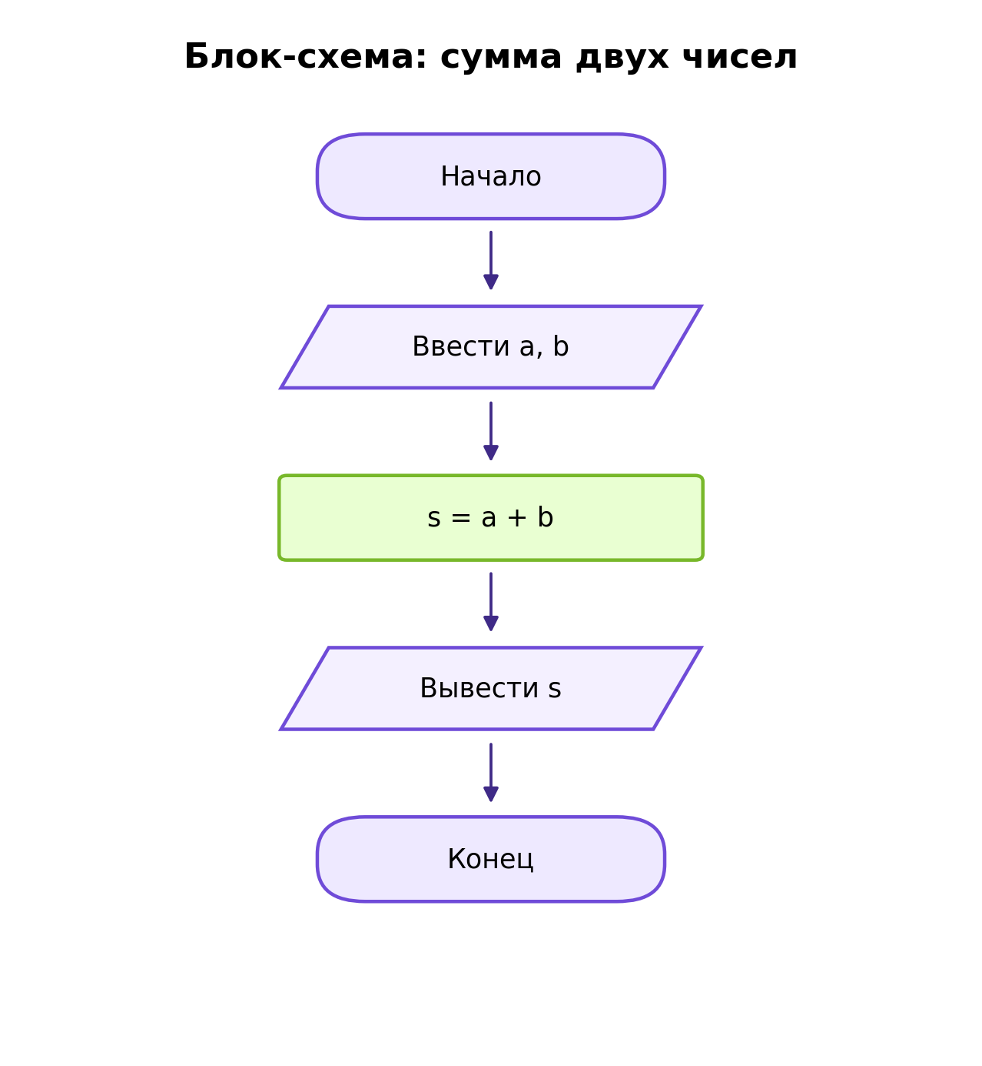
Требования:
- самостоятельно выбрать переменные;
- организовать ввод a и b через cin;
- выполнить вычисление s = a + b;
- вывести понятный пользователю результат через cout;
- скомпилировать и запустить программу.

Место для кода
#include <iostream>
using namespace std;
int main()
{
setlocale(LC_ALL, "Russian"); // если требуется
int a, b, s;

cout << "Введите два числа: ";
cin >> a >> b;

s = a + b;

cout << "Сумма = " << s;

return 0;
}
________________________________________________________________________________
________________________________________________________________________________
________________________________________________________________________________
________________________________________________________________________________

Задание 5. Вторая блок-схема — без подсказки кода
По блок-схеме напишите программу вычисления площади прямоугольника.
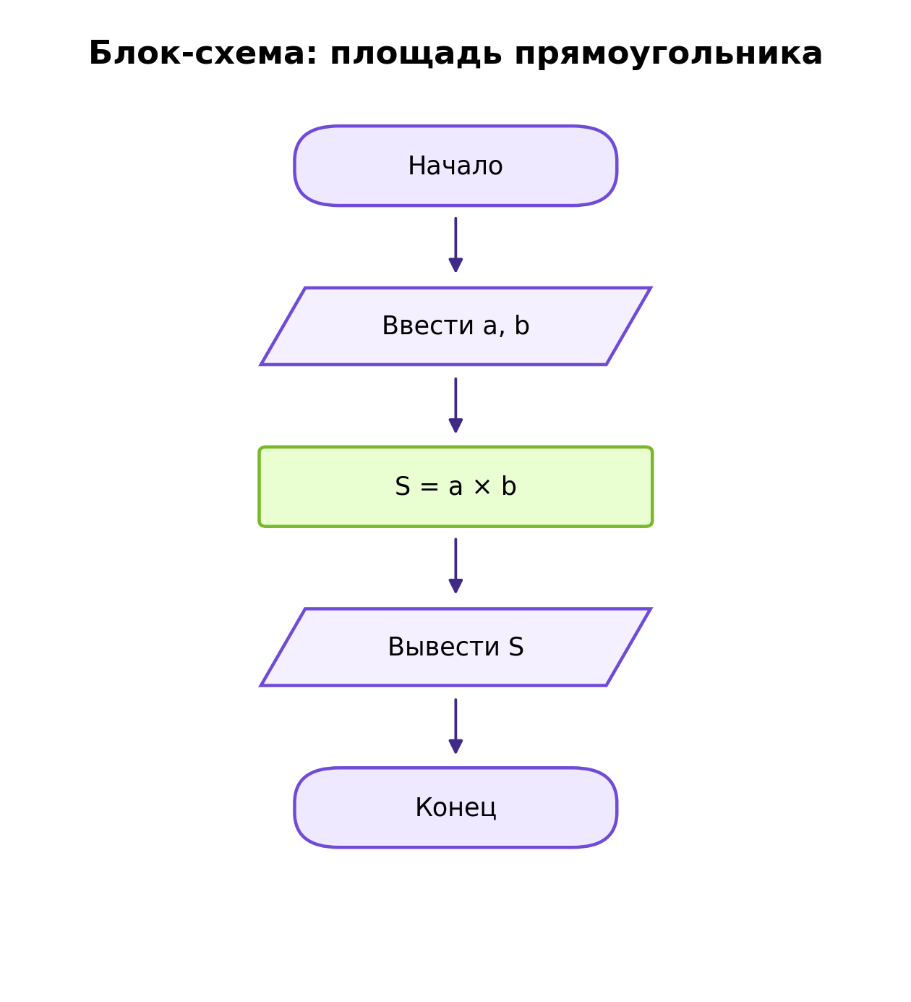
Проверьте программу на значениях a = 5 и b = 4.
Полученный результат: 20

Задание 6. Найдите и исправьте ошибки
Ниже программа содержит ошибки. Найдите их, выпишите и исправьте код.
#include <iostream>
using namespace std
int main()
{
int a, b;
cout >> "Введите два числа: ";
cin << a << b;
cout << a + b
return 0;
}

Найденные ошибки:
1. после std должна быть ;
2. >> после cout должна быть <<
3. _ << после cin должна быть >>
4. после cout << a + b должна быть ;
5. нету setlocale, без неё кириллица не будет корректно работать в консоли
После исправления запустите программу и приложите скриншот работающего результата.
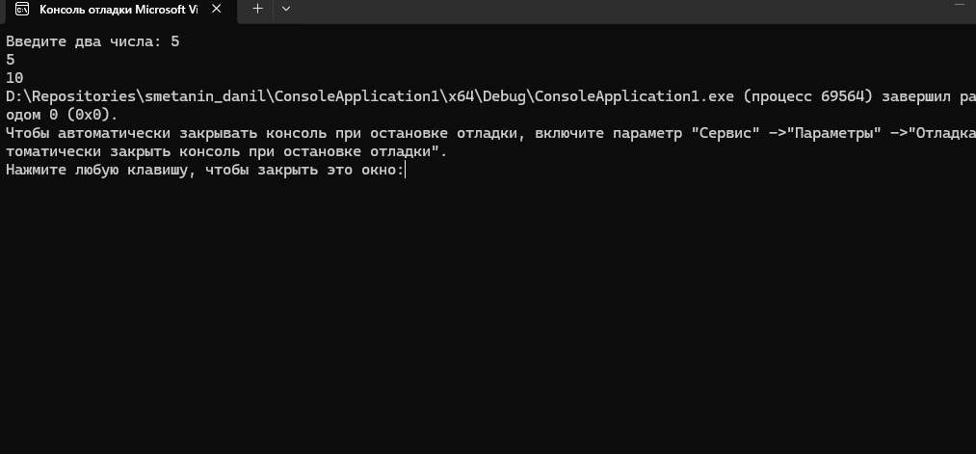

Задание 7. Индивидуальная программа
Получите код варианта у преподавателя. По условию составьте линейный алгоритм и напишите программу C++.
Для каждой индивидуальной задачи: определить входные данные → выбрать переменные → записать формулу → написать код → проверить результат.

Код варианта | Условие
1A | Ввести два числа. Найти сумму.
2A | Ввести два числа. Найти разность первого и второго.
3A | Ввести два числа. Найти произведение.
4A | Ввести длину и ширину прямоугольника. Найти площадь.
5A | Ввести сторону квадрата. Найти периметр.
6A | Ввести количество часов. Перевести в минуты.
7A | Ввести километры. Перевести в метры.
8A | Ввести цену товара и количество. Найти стоимость покупки.
9A | Ввести возраст. Вывести возраст через 5 лет.
10A | Ввести радиус круга. Найти диаметр.
11A | Ввести три числа. Найти их сумму.
12A | Ввести два числа. Найти среднее арифметическое.
1B | Ввести два числа. Найти сумму и увеличить её на 10.
2B | Ввести два числа. Найти разность второго и первого.
3B | Ввести два числа. Найти произведение и умножить результат на 2.
4B | Ввести стороны прямоугольника. Найти периметр.
5B | Ввести сторону квадрата. Найти площадь.
6B | Ввести количество минут. Перевести в секунды.
7B | Ввести метры. Перевести в сантиметры.
8B | Ввести цены двух товаров. Найти общую стоимость.
9B | Ввести возраст. Вывести возраст через 10 лет.
10B | Ввести диаметр круга. Найти радиус.
11B | Ввести три числа. Найти их среднее арифметическое.
12B | Ввести две оценки. Найти их среднее арифметическое.
1C | Ввести два числа. Найти сумму их квадратов: a*a + b*b.
2C | Ввести два числа. Вычислить (a + b) * 2.
3C | Ввести два числа. Вычислить a * b + 5.
4C | Ввести длину и ширину. Найти площадь и вывести её.
5C | Ввести сторону квадрата. Найти площадь и периметр.
6C | Ввести количество дней. Перевести в часы.
7C | Ввести сантиметры. Перевести в миллиметры.
8C | Ввести цену одного товара и количество. Вывести итог с подписью «Стоимость =».
9C | Ввести возраст двух людей. Найти разницу возрастов.
10C | Ввести радиус. Найти длину диаметра и вывести её.
11C | Ввести три оценки. Найти сумму баллов.
12C | Ввести два числа. Вычислить (a + b) / 2.
1D | Ввести два числа. Найти сумму и разность.
2D | Ввести два числа. Найти произведение и сумму.
3D | Ввести a, b, c. Вычислить a*b + c.
4D | Ввести длину и ширину. Найти площадь и периметр прямоугольника.
5D | Ввести сторону квадрата. Найти удвоенный периметр.
6D | Ввести количество часов. Перевести в секунды.
7D | Ввести метры. Перевести в миллиметры.
8D | Ввести цену каждого из трёх товаров. Найти общую стоимость.
9D | Ввести текущий возраст. Вывести возраст через 1 год и через 5 лет.
10D | Ввести радиус. Вывести радиус и диаметр.
11D | Ввести три числа. Вычислить a + b - c.
12D | Ввести две оценки. Вывести их сумму и среднее арифметическое.

Я выбрал вариант A
И сделал всё в одном файле
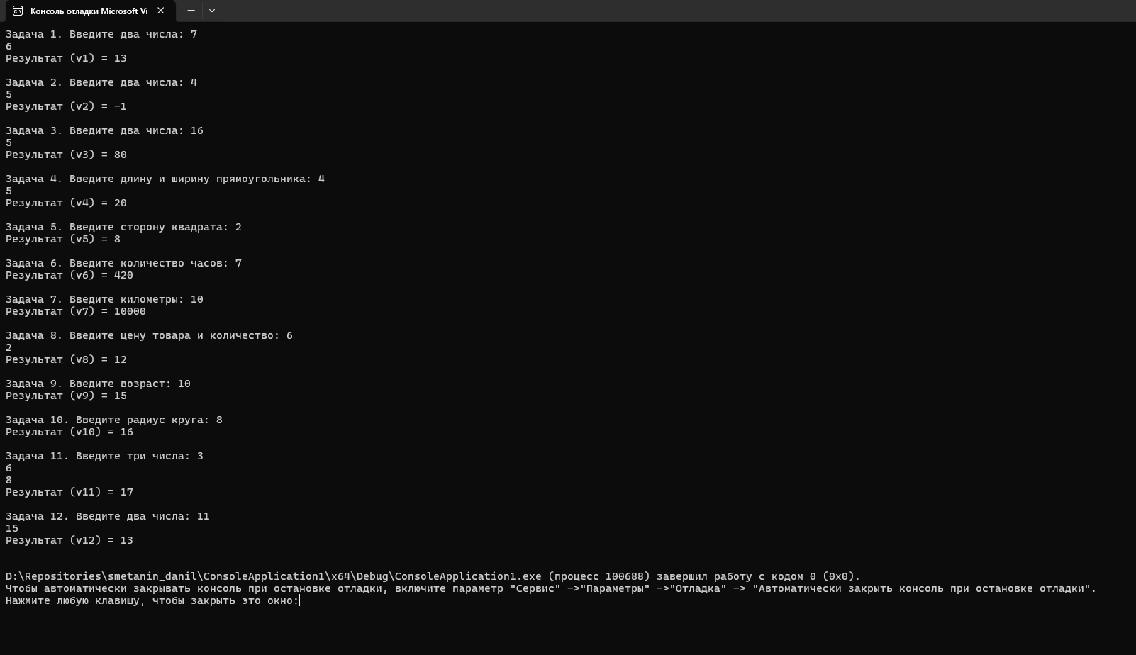
#include <iostream>using namespace std;
int main()
{
setlocale(LC_ALL, "Russian");

// Задача 1: Ввести два числа. Найти сумму.
double a, b, v1;
cout << "Задача 1. Введите два числа: ";
cin >> a >> b;
v1 = a + b;
cout << "Результат (v1) = " << v1 << endl << endl;

// Задача 2: Ввести два числа. Найти разность первого и второго.
double a1, b1, v2;
cout << "Задача 2. Введите два числа: ";
cin >> a1 >> b1;
v2 = a1 - b1;
cout << "Результат (v2) = " << v2 << endl << endl;

// Задача 3: Ввести два числа. Найти произведение.
double a2, b2, v3;
cout << "Задача 3. Введите два числа: ";
cin >> a2 >> b2;
v3 = a2 * b2;
cout << "Результат (v3) = " << v3 << endl << endl;

// Задача 4: Ввести длину и ширину прямоугольника. Найти площадь.
double a3, b3, v4;
cout << "Задача 4. Введите длину и ширину прямоугольника: ";
cin >> a3 >> b3;
v4 = a3 * b3;
cout << "Результат (v4) = " << v4 << endl << endl;

// Задача 5: Ввести сторону квадрата. Найти периметр.
double a4, v5;
cout << "Задача 5. Введите сторону квадрата: ";
cin >> a4;
v5 = 4 * a4;
cout << "Результат (v5) = " << v5 << endl << endl;

// Задача 6: Ввести количество часов. Перевести в минуты.
double a5, v6;
cout << "Задача 6. Введите количество часов: ";
cin >> a5;
v6 = a5 * 60;
cout << "Результат (v6) = " << v6 << endl << endl;

// Задача 7: Ввести километры. Перевести в метры.
double a6, v7;
cout << "Задача 7. Введите километры: ";
cin >> a6;
v7 = a6 * 1000;
cout << "Результат (v7) = " << v7 << endl << endl;

// Задача 8: Ввести цену товара и количество. Найти стоимость покупки.
double a7, b7, v8;
cout << "Задача 8. Введите цену товара и количество: ";
cin >> a7 >> b7;
v8 = a7 * b7;
cout << "Результат (v8) = " << v8 << endl << endl;

// Задача 9: Ввести возраст. Вывести возраст через 5 лет.
double a8, v9;
cout << "Задача 9. Введите возраст: ";
cin >> a8;
v9 = a8 + 5;
cout << "Результат (v9) = " << v9 << endl << endl;

// Задача 10: Ввести радиус круга. Найти диаметр.
double a9, v10;
cout << "Задача 10. Введите радиус круга: ";
cin >> a9;
v10 = 2 * a9;
cout << "Результат (v10) = " << v10 << endl << endl;

// Задача 11: Ввести три числа. Найти их сумму.
double a10, b10, c10, v11;
cout << "Задача 11. Введите три числа: ";
cin >> a10 >> b10 >> c10;
v11 = a10 + b10 + c10;
cout << "Результат (v11) = " << v11 << endl << endl;

// Задача 12: Ввести два числа. Найти среднее арифметическое.
double a11, b11, v12;
cout << "Задача 12. Введите два числа: ";
cin >> a11 >> b11;
v12 = (a11 + b11) / 2.0;
cout << "Результат (v12) = " << v12 << endl << endl;

return 0;
}

Что сдаёт студент
- ответы по заданию 1;
- восстановленную программу из задания 2;
- ответ по направлениям cin / cout;
- код по первой блок-схеме;
- код по второй блок-схеме;
- исправленную программу из задания 6;
- индивидуальную программу своего варианта;
- скриншоты запуска программ в Visual Studio.

Контрольные вопросы
- С какой функции начинается выполнение программы C++?
- Для чего нужен #include <iostream>?
- Чем cin отличается от cout?
- Что означают операторы >> и <<?
- Для чего нужна точка с запятой ; ?
- Что произойдёт, если в программе есть синтаксическая ошибка?

Критерии оценивания
Критерий | Что проверяется | Баллы
Разбор программы | Понимание назначения строк | 15
Восстановление кода | Корректно заполнены пропуски | 10
cin / cout | Понимание ввода, вывода и направлений >> / << | 10
Программа по блок-схеме №1 | Корректный перевод алгоритма в C++ | 15
Программа по блок-схеме №2 | Самостоятельность и правильность | 15
Поиск ошибок | Ошибки найдены и исправлены | 15
Индивидуальная программа | Работающий код и корректный результат | 15
Оформление и скриншоты | Полнота сдачи | 5
ИТОГО |  | 100
Финальный результат: студент умеет читать простую программу, организовывать ввод-вывод и писать линейный код C++ по блок-схеме.

